Лист индивидуальных достижений — это отдельный лист, на котором изображена таблица, фиксирующая успешность формируемых основных навыков и умений по определённому учебному предмету.

Лист индивидуальных достижений используется для более информативной обратной связи по поводу результатов обучения ученика между родителями, учителями и учащимися.

Листы индивидуальных достижений должны:
- Создаваться совместно учителем и учеником;
- Быть ориентированы на решение конкретной проблемы в самооценивании ученика;
- Базироваться на доверительных отношениях учителя и ученика.
Реализация данной технологии осуществляется по следующим этапам:
- Формирование потребности в изменении происходит в процессе осознания учащимся имеющейся проблемы. Осознание может стимулироваться на основе самодиагностики, анализа портфолио, своей успеваемости и других способов самооценивания.
- Формирование образа желаемого результата представляет собой процесс обсуждения с учеником, каким он видит себя в результате решения данной проблемы, а также как можно будет понять, что позитивные изменения произошли, какие действия, поступки, отметки, реакции окружающих, собственные реакции и прочее покажут достижение желаемого результата.
- Осознание мотива является фиксацией, «закрепление» предыдущих этапов, когда учеником определяется ценность желаемого результата: почему мне важен этот результат, что произойдёт когда он будет достигнут, как учёба изменится к лучшему, какие перспективы этот результат открывает.
- Целеполагание предполагает выбор рационального способа достижения желаемого результата и формулирования цели.
- Планирование определяет последовательность шагов: что необходимо сделать ученику, учителю.
- Далее следует этап выполнения действий, согласно тому плану, который составили.
- После этапа выполнения действий происходит анализ: как каждый участник оценивает полученный результат, совпадает ли он с желаемым.

Формы листов достижений могут быть различными, например карты, таблицы, схемы, рисунки, как и содержательное наполнение: можно фиксировать результаты каждого этапа, можно только тех, которые важны для учащихся, это предмет договорённости учащегося и учителя.
Например, полное отражение каждого этапа может выглядеть так: (слайд 5)
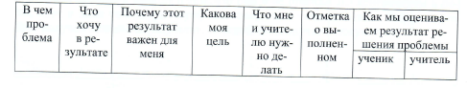
(Слайд 6)
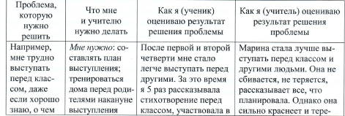
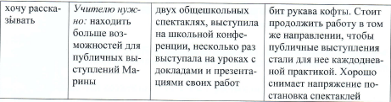

Благодаря данной технике учащийся понимает, что если что-то не получается сейчас, он сможет, приложив усилия и потренировавшись, выполнить задание позже и продемонстрировать положительный результат. Тем самым, повышается мотивация и учащийся добивается той цели, которую он перед собой поставил. Также у учащихся формируется адекватная самооценка, а ребёнок с адекватной самооценкой может корректировать и совершенствовать свою учебно-познавательную деятельность в школе, в дальнейшем сможет самореализоваться во взрослой жизни.

Для своего предмета я разработала «Лист индивидуальных достижений», который я буду использовать в конце изучения раздела. Здесь я выделила планируемый результат, т.е наша цель «Знание лексики по теме «Кем ты хочешь стать?»» , выделила план работы, т.е. те умения которые нам нужны для достижения цели. Здесь отражены этапы работы.

